**Вариант №3**

Вывести:

* Количество бронирований за день, начиная с 2017-08-04

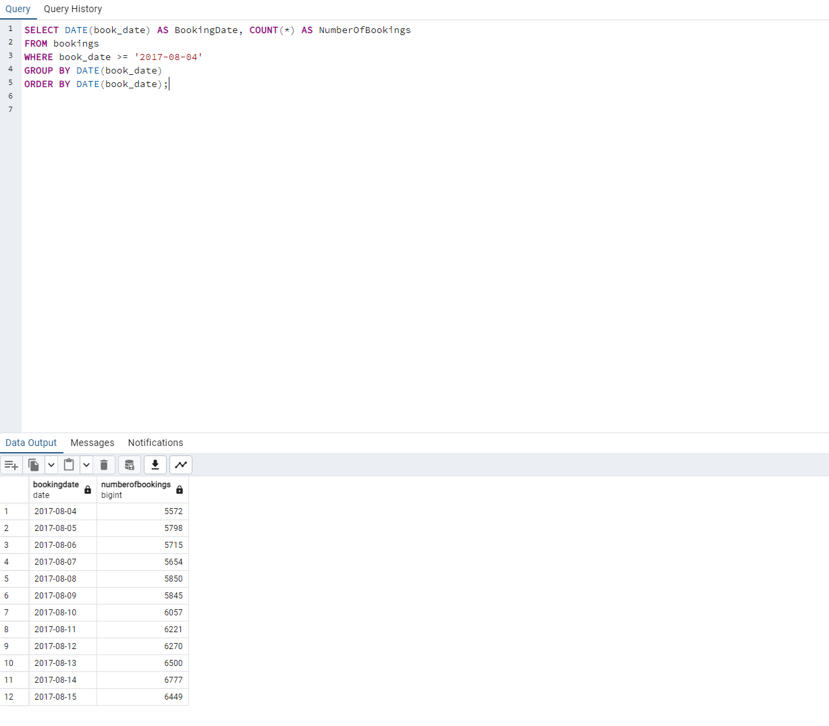

* Ближайший по времени рейс, вылетающий из Казани в Иркутск

Так как база данных устаревшая, ближайшая дата-последняя.

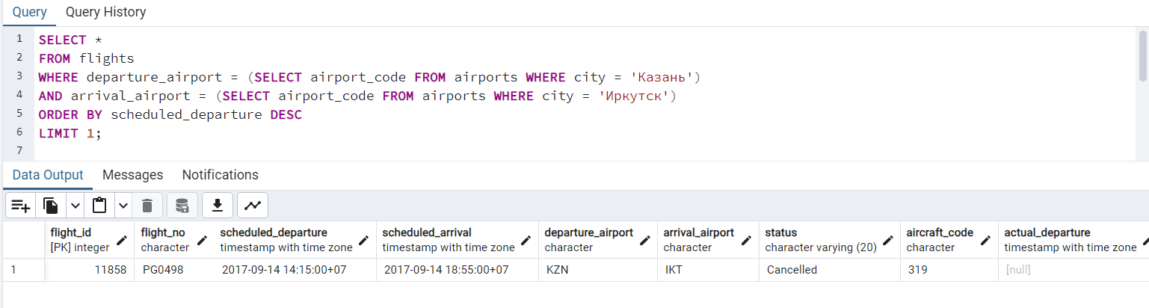

* Куда и за какое время можно долететь из Екатеринбурга

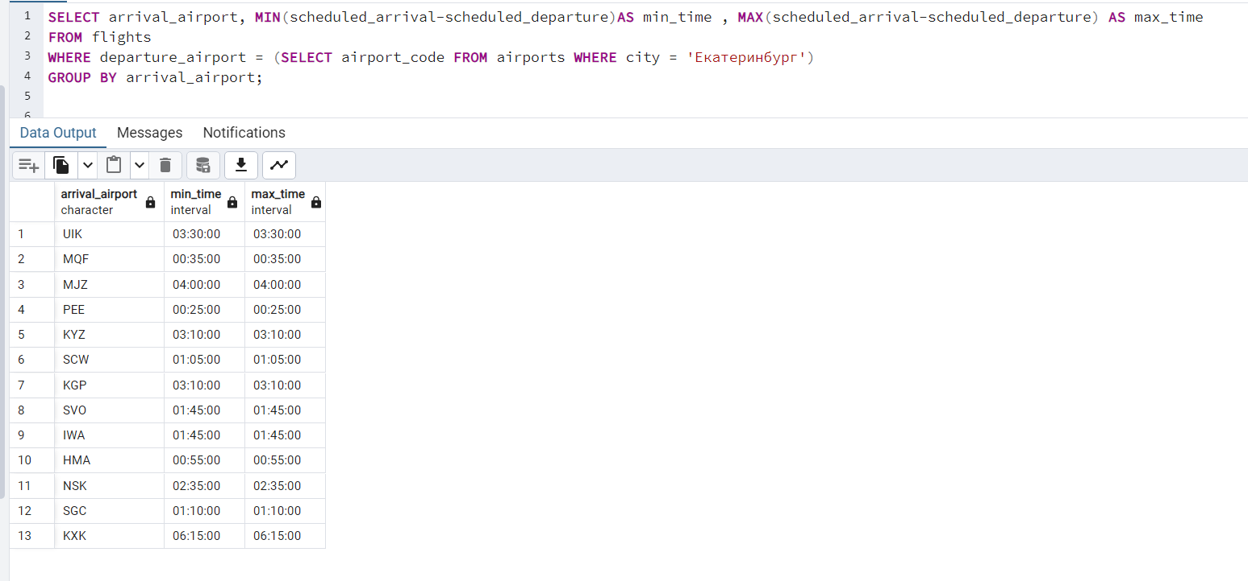

* Сколько рейсов было в зависимости от их статуса (завершен, отменен и т. д.)

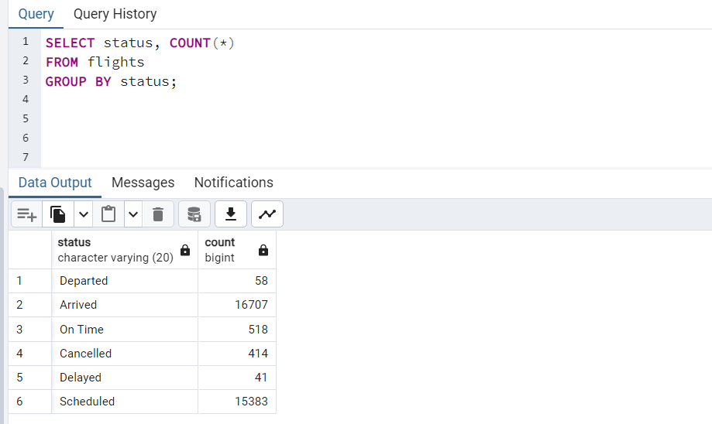

* В какой день недели меньше всего рейсов

